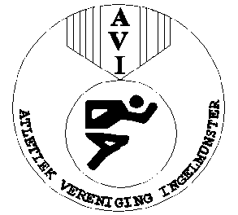**GEMEENTE INGELMUNSTER**

**Zondag 17 oktober 2021 om 14.00 u.**  **51e VELDLOOP DAMES –HEREN**



**Inrichting: Atletiekvereniging Ingelmunster A.V.I.**

**Voor niet-aangeslotenen en leden W.VL.V.T.A.V.**

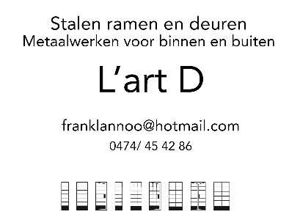

**Reeks 1 meisjes kuikentjes 17-16 150m aanloop r**

**Reeks 2 jongens kuikentjes 17-16 150m aanloop r**

**Reeks 3 meisjes eendjes 15-14 300m A kl r  
Reeks 4 jongens eendjes 15-14 300m A kl r**

**Reeks 5 meisjes benj. 13-12 800m B m r**

**Reeks 6 jongens benj. 13-12 800m B m r**

**Reeks 7 meisjes pup. 11-10 800m B m r**

**Reeks 8 jongens pup. 11-10 800m B m r**

**Reeks 9 meisjes min. 09-08 1200m C gr r**

**Reeks 10 jongens min. 09-08 1600m A kl r + C gr r**

**Reeks 11 meisjes kad. 07-06 2200m C gr r X2**

**meisjes schol. 05-04 2200m C gr r X2**

**Reeks 12 jongens kad. 07-06 2200m C gr r X2**

**jongens schol. 05-04 2200m C gr r X2**

**Reeks 13 volkscross iedereen 2200m C gr r X2**

***Erik D’Hoop uit symphatie***

**Reeks 14 G-sporters alle leeftijden 800m B m r**

**Reeks 15 dames jun. 03-01 2200m C gr r X2**

**dames sen.I 00-91 2200m C gr r X2**

**dames sen.II 90-81 2200m C gr r X2**

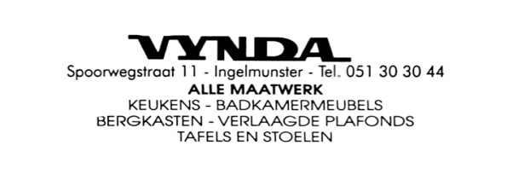**Reeks 16 dames sport. I 80-71 2200m C gr r X2**

**dames sport. II 70-61 2200m C gr r X2**

**dames sport. III 60-vr 2200m C gr r X2**

**Reeks 17 heren vet. I 80-71 3300m C gr r X3**

**Reeks 18 heren vet. II 70-61 3300m C gr r X3**

**heren vet. III 60-vr 3300m C gr r X3**

**Reeks 19 heren jun. 03-01 4400m C gr r X4**

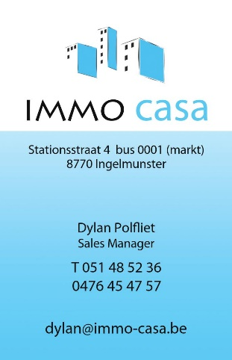 **heren sen.I 00-91 4400m C gr r X4**

**heren sen. II 90-81 4400m C gr r X4**

**Reeksen 11,12,15, 18 en 19 afzonderlijk klassement**

**Belangrijke gegevens:**

**\* Veldloop voor alle niet aangeslotenen en vrije sporters**

**\* Parkoers: *Sportcentrum Bollewerpstraat 92A***

**Ingangsprijs: € 2   
* *Inschrijvingen, Kleedkamers, Prijsuitdeling*: Gemeentelijk sportcentrum**

***\*Bollewerpstraat 92a 8770 Ingelmunster. In de nieuwe  
 sporthal.***

**\* Inschrijvingsbijdrage: leden W.VL.V.T.A.V. : € 2,50 ,  
 niet - leden : € 5 .**

**\* Inschrijvingsbijdrage volkscross : € 3 voor iedereen**

**\* Prijzen: Medailles voor de podiumplaatsen.**

**Naturaprijs voor iedereen.**

**\* Bijzondere medewerking: Sponsors criterium, W.VL.V.T.A.V.,**

**Gemeentebestuur, Sportdienst, alle adverteerders.**

******\* Info: Kathleen Debels 0486/928169 of** [**atletiek-ingelmunster@hotmail.com**](mailto:atletiek-ingelmunster@hotmail.com)